|  |  |
| --- | --- |
| Gerb-BMSTU_01 | **Министерство науки и высшего образования Российской Федерации**  **Федеральное государственное бюджетное образовательное учреждение**  **высшего образования**  **«Московский государственный технический университет**  **имени Н.Э. Баумана**  **(национальный исследовательский университет)»**  **(МГТУ им. Н.Э. Баумана)** |

ФАКУЛЬТЕТ **Информатика и системы управления**

КАФЕДРА **Компьютерные системы и сети (ИУ6)**

НАПРАВЛЕНИЕ ПОДГОТОВКИ **09.03.04 Программная инженерия**

**Отчет**

|  |  |
| --- | --- |
| **по лабораторной работе №** | 2 |

**Название:**

Исследование дешифраторов

**Дисциплина:** Архитектура ЭВМ

|  |  |  |  |  |
| --- | --- | --- | --- | --- |
| Студент | ИУ7-44Б |  | 16.03.2020 | А. Я. Воякин |
|  | (Группа) |  | (Подпись, дата) | (И.О. Фамилия) |
|  |  |  |  |  |
| Преподаватель |  |  |  | Т.Д. Крыгина |
|  |  |  | (Подпись, дата) | (И.О. Фамилия) |

Москва, 2020

**ЦЕЛЬ РАБОТЫ**

Изучение принципов построения и методов синтеза дешифраторов; макетирование и экспериментальное исследование дешифраторов.

**ЗАДАНИЕ 1**

Исследование линейного двухвходового дешифратора с инверсными выходами.

Схема линейного стробируемого дешифратора на элементах И-НЕ.

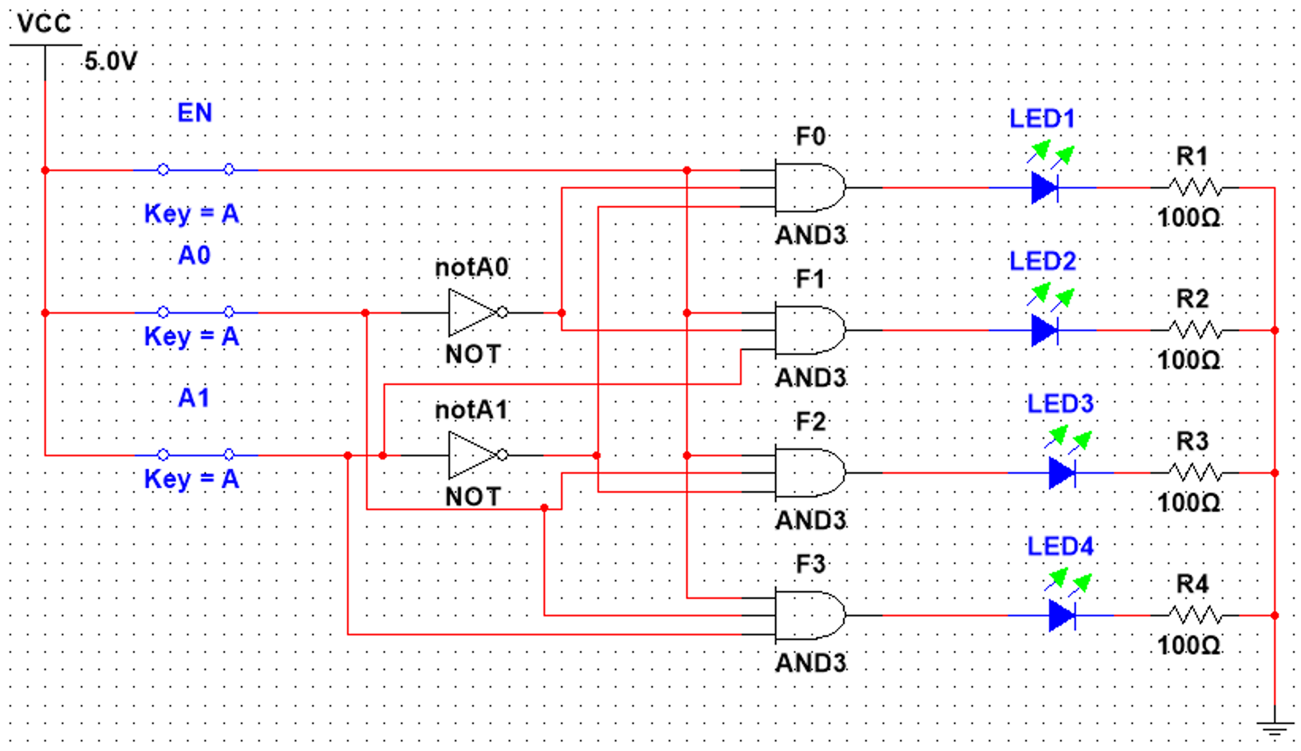

Таблица состояний данного дешифратора:

|  |  |  |  |  |  |  |
| --- | --- | --- | --- | --- | --- | --- |
| EN | A0 | A1 | F0 | F1 | F2 | F3 |
| 0 | X | X | 0 | 0 | 0 | 0 |
| 1 | 0 | 0 | 1 | 0 | 0 | 0 |
| 1 | 0 | 1 | 0 | 1 | 0 | 0 |
| 1 | 1 | 0 | 0 | 0 | 1 | 0 |
| 1 | 1 | 1 | 0 | 0 | 0 | 1 |

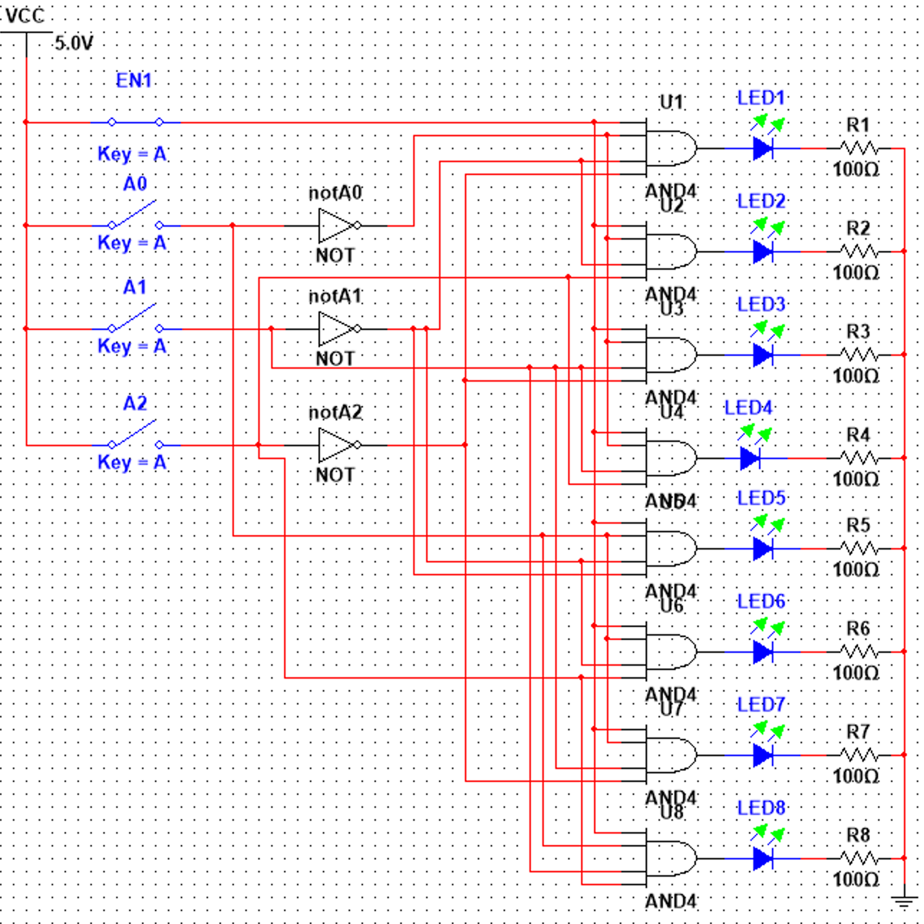

|  |  |  |  |  |  |  |  |  |  |  |  |
| --- | --- | --- | --- | --- | --- | --- | --- | --- | --- | --- | --- |
| EN | A0 | A1 | A2 | F0 | F1 | F2 | F3 | F4 | F5 | F6 | F7 |
| 0 | X | X | X | 0 | 0 | 0 | 0 | 0 | 0 | 0 | 0 |
| 1 | 0 | 0 | 0 | 1 | 0 | 0 | 0 | 0 | 0 | 0 | 0 |
| 1 | 0 | 0 | 1 | 0 | 1 | 0 | 0 | 0 | 0 | 0 | 0 |
| 1 | 0 | 1 | 0 | 0 | 0 | 1 | 0 | 0 | 0 | 0 | 0 |
| 1 | 0 | 1 | 1 | 0 | 0 | 0 | 1 | 0 | 0 | 0 | 0 |
| 1 | 1 | 0 | 0 | 0 | 0 | 0 | 0 | 1 | 0 | 0 | 0 |
| 1 | 1 | 0 | 1 | 0 | 0 | 0 | 0 | 0 | 1 | 0 | 0 |
| 1 | 1 | 1 | 0 | 0 | 0 | 0 | 0 | 0 | 0 | 1 | 0 |
| 1 | 1 | 1 | 1 | 0 | 0 | 0 | 0 | 0 | 0 | 0 | 1 |

**ЗАДАНИЕ 2**

Исследование дешифраторов (74LS155D).

А) Схема с двухвходовым дешифратором:

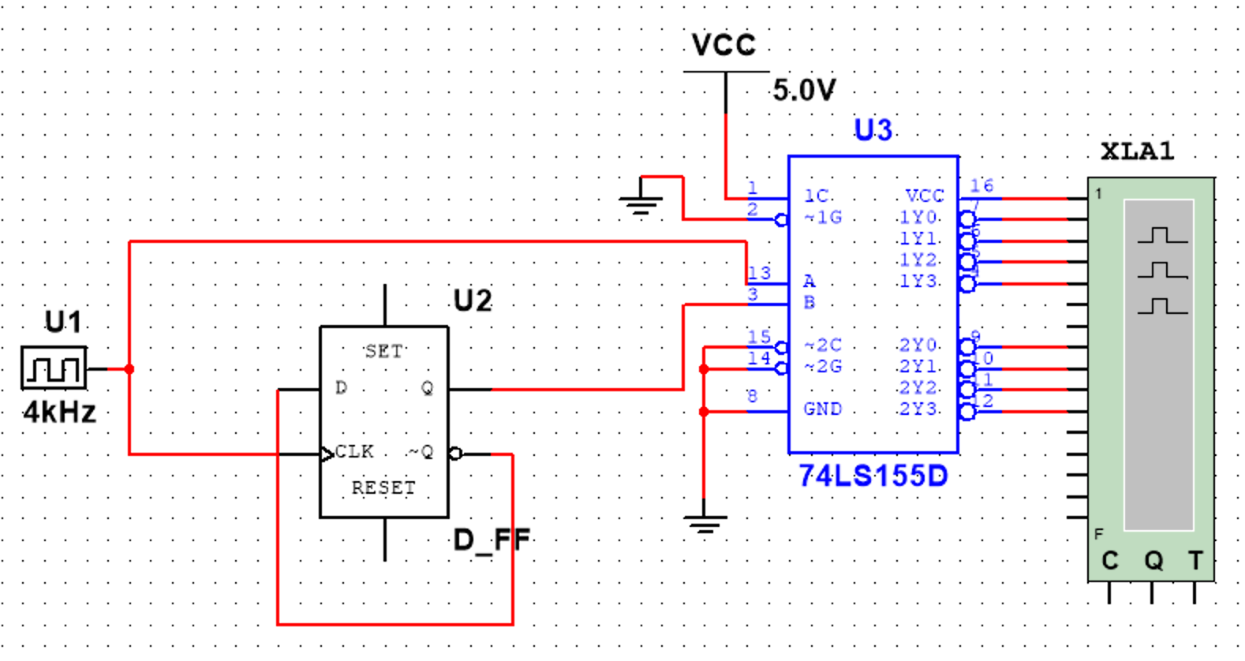

Временные диаграммы:

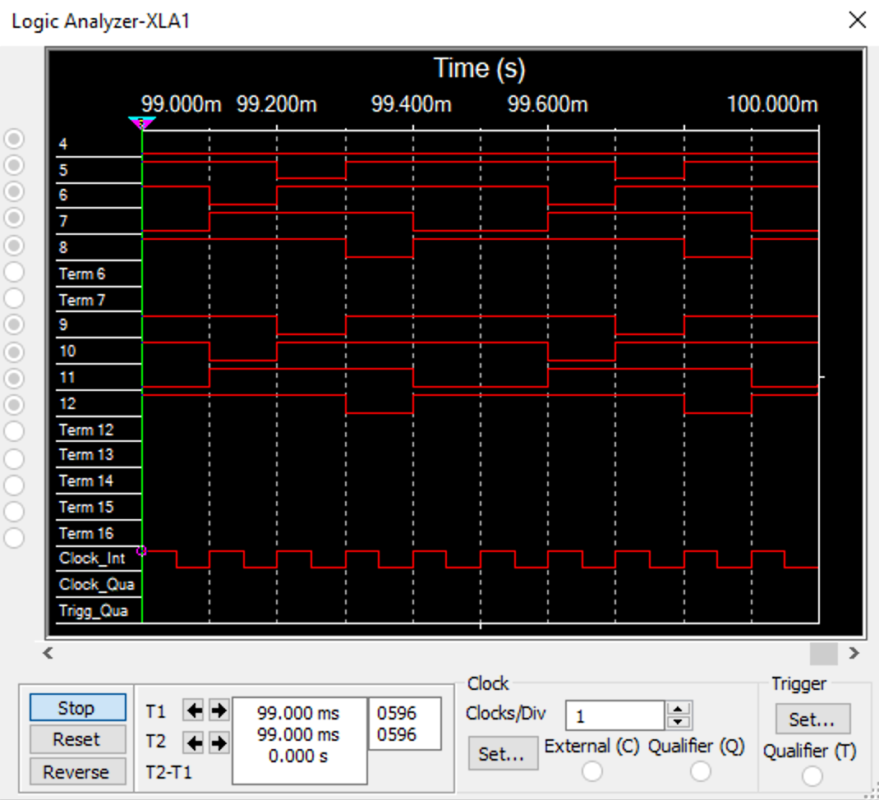

Б) Трёхвходовый дешифратор на основе дешифратора 74LS155D:

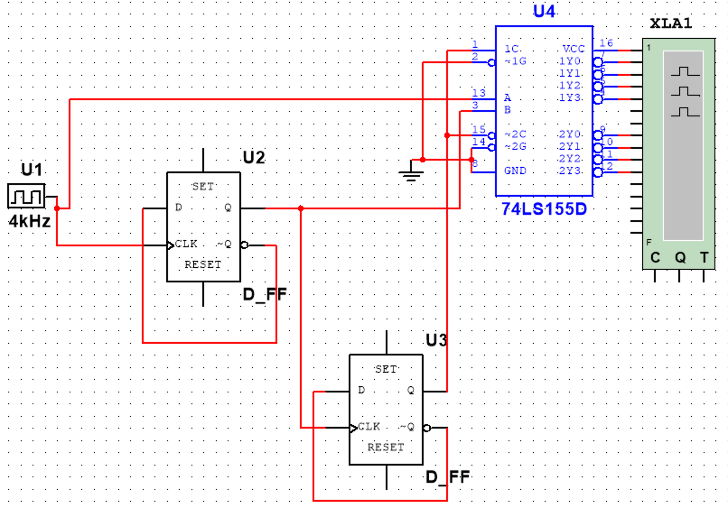

Временные диаграммы:

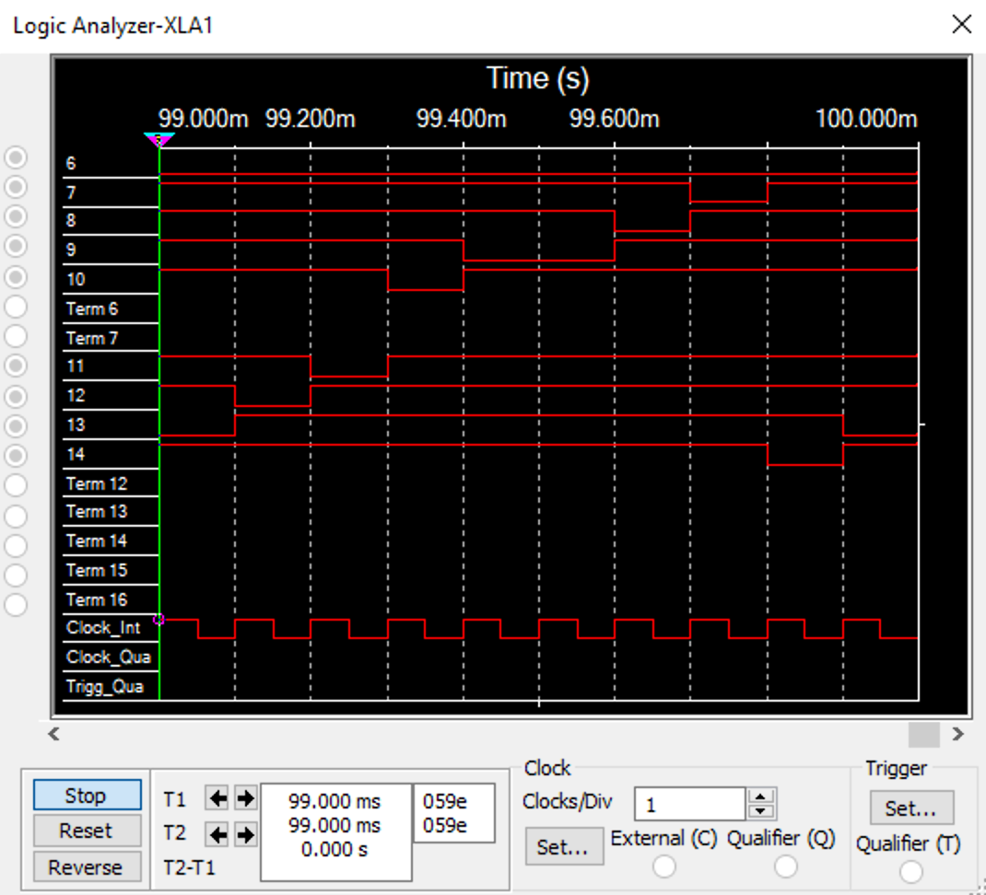

В) Трёхвходовый дешифратор на основе дешифратора 74LS138D:

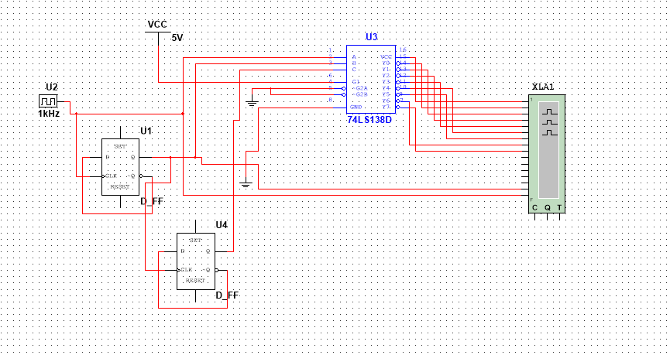

Временные диаграммы:

